东北大学考试试卷（A，闭卷）
学院 班级 学号 姓名
总分 | 一 | 二 | 三 | 四 | 五
…………………………………………密……………………………封……………………线……………………线………………………………

2023—2024 学年秋季学期
课程名称：工程力学
得分：
一. 选择题 （每题2分，共10分）/6分
3. 平面运动（2分）

4. 平面力对点的矩（2分）

5. 空间力偶矩矢量（2分）

1. 曲线运动中，曲率定义为曲线切线的转角对 ( ) 一阶导数的绝对值。
A. 切向矢量 B. 法向矢量 C. 弧长 D. 曲率半径
2. 当动系作定轴转动时，动点在某瞬时的绝对加速度等于该瞬时它的牵连加速度、相对加速度与 ( ) 的矢量和。
A. 切向加速度 B. 科氏加速度 C. 法向加速度 D. 角加速度
3. 某二力杆所承受最大的轴向外力为F=3780KN，杆件材料的许用应力 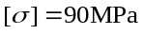，那么构件的截面积至少为（ ）。
A. 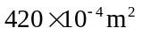 B. 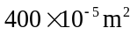 C. 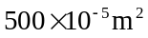 D. 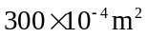
4. 在弯曲的正应力计算公式中，为梁截面对于 ( ) 的惯性矩。
A．任一轴 B. 形心轴 C. 对称轴 D. 中性轴
5、变截面杆件如图所示，已知A₁=4cm²，A₂=8cm²，则杆内最大正应力为（ ）。
A. 80MPa
B. 100MPa
C. 120MPa
D. 150MPa

得分：
三. 简答题（ 每题3分，共12分）/3分

1.简要说明杆件发生扭转变形的受力特点和变形特点。（3分）

2. 简要说明“力的可传性”的含义并证明。（3分）

3. 简述质点系的动能定理，什么条件下机械能守恒，并举例说明。（3分）

4. 简要说明“力的平移定理”的含义并证明。（3分）

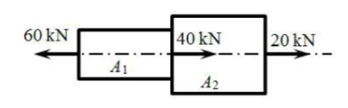

得分：
二. 概念题（每题2分，共10分）/4分

- 强度（2分）

2. 冷作硬化（2分）

得分：
四. 分析题 （每题4分，共12分）/4分
学院 班级 学号 姓名
得分：
五. 综合计算题 （共56分）/31分
…………………………………………密……………………………封……………………线……………………线………………………………

1. 结构及其受力情况如图所示，试分别画出整个系统、杆BDH及其杆AB的受力图，未画出重力的构件均不计自重，各接触点（线、面）均为光滑接触。（4分）
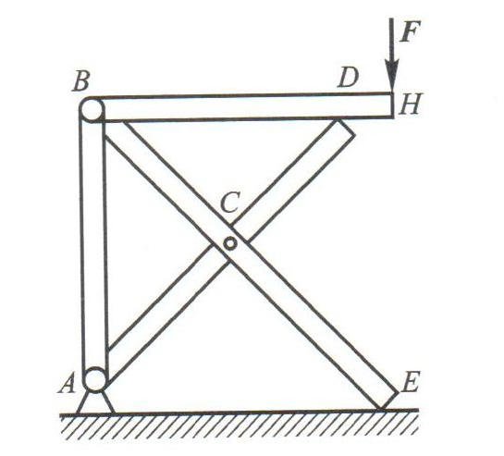
2. 结构及其受力情况如图所示，试分别画出整个系统、杆AEB、销钉C及其销钉A的受力图。，未画出重力的构件均不计自重，各接触点（线、面）均为光滑接触。（4分）
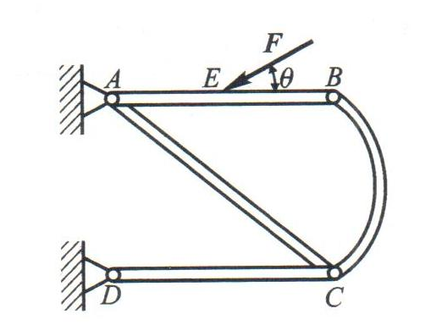
3. 画出低碳钢在拉伸时的应力应变曲线，简述每个阶段的应力特征及变形特征。（4分）

1. 一等直杆受力情况如图所示，试作出杆的轴力图。（6分）
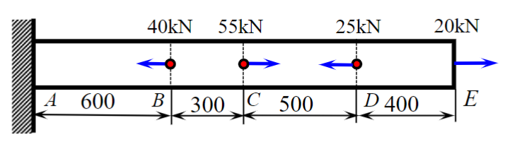

第 -2- 页，共 -5- 页

学院 班级 学号 姓名
3.一空心圆截面简支梁受力如图，已知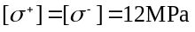，内外径之比d/D=0.8，（1）试按正应力条件选择截面直径D；（2）若外径D增加一倍, 内外径之比不变，则载荷q可增加到多大? （8分）

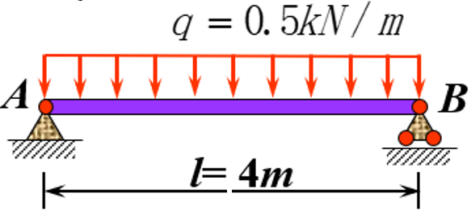

第 -3- 页，共 -5- 页
…………………………………………密……………………………封……………………线……………………线………………………………

2. 计算图中所示瞬时BC杆的角速度和角加速度，其中BC杆长为l，图中标出参数均为已知。（7分）

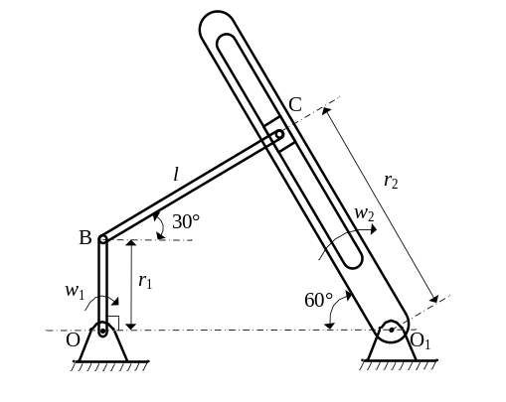

学院 班级 学号 姓名
…………………………………………密……………………………封……………………线……………………线………………………………

4. 直径d=0.1m的铸铁圆杆受力如图所示, 其中外力偶矩m=7kN·m，F=50kN，若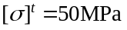,（1）计算危险截面上的应力；（2）计算危险点的主应力；（3）试用第一强度理论校核杆的强度。（8分）
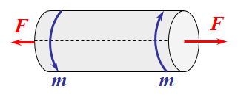

5.如图所示一传动轴直径d=4.5cm, n=300r/min。主动轮输入功率N_{A}=36.7kW，从动轮B、C、D输出的功率N_{B}=14.7kW，N_{C}=N_{D}=11kW。轴的材料为45号钢，G=80×10³MPa，[τ]=40MPa，[θ]=2°/m，试校核轴的强度和刚度。（9分）

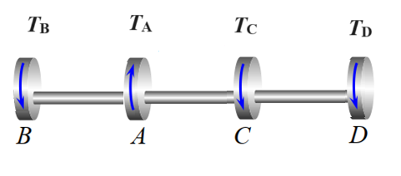

第 -4- 页，共 -5- 页
学院 班级 学号 姓名
…………………………………………密……………………………封……………………线……………………线………………………………

6. 结构所承受的力和尺寸如图所示，不计杆重和滑轮重量，不考虑摩擦，已知重量P=24KN，求铰链A和滚轴B的反力和销钉B对杆ADB的反力。（9分）

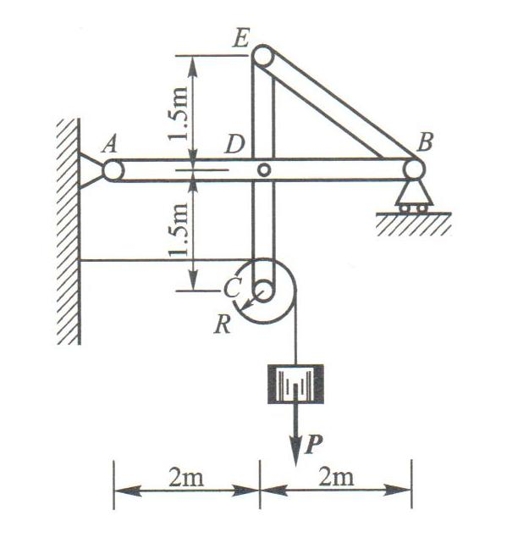

7. 试利用定轴转动的动量矩定理（即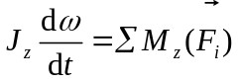）建立如图所示摆钟转动微分方程，其中杆为匀质杆、长度为l、质量为m₁，圆盘为匀质圆盘、直径为d、质量为m₂。（9分）
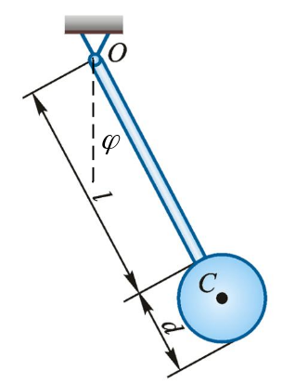

第 -5- 页，共 -5- 页

